Муниципальное бюджетное образовательное учреждение
дополнительного образования детей
«Детская музыкальная школа с.Богородское»
Ульчского муниципального района

Информация о мероприятиях за май - июнь 2015г.
«08» мая 2015 года в районном Доме культуры Ульчского муниципального района, состоялся праздничный концерт, посвященный 70-летию Победы в Великой Отечественной войне.
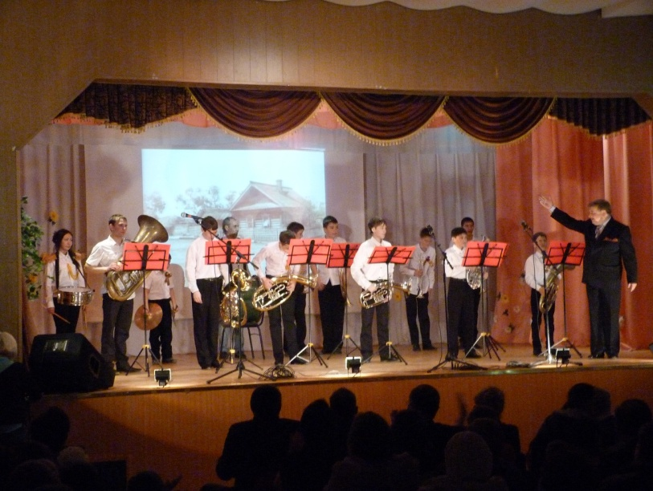
В концерте приняли участие лучшие коллективы села, среди них оказались и ученики нашей школы. Детский духовой оркестр в составе 16 человек, руководитель которого, преподаватель класса духовых инструментов Александр Матвеевич Блинов.

Ученица класса баяна – Сидорова Екатерина, преподаватель – Ольга Афанасьевна Блинова.
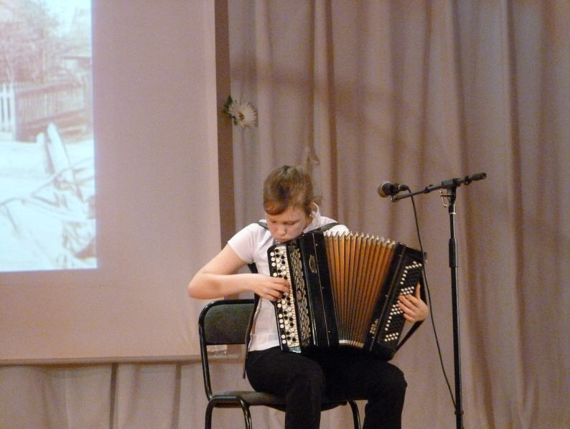

И ученица фортепианного отделения Елизавета Китаева, преподаватель – Наталья Валентиновна Свищикова.
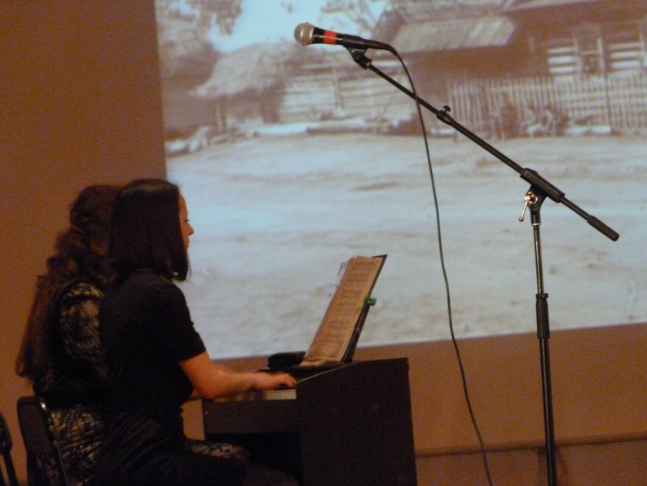

Наша школа и в дальнейшем будет работать на таких массовых мероприятиях и праздниках.

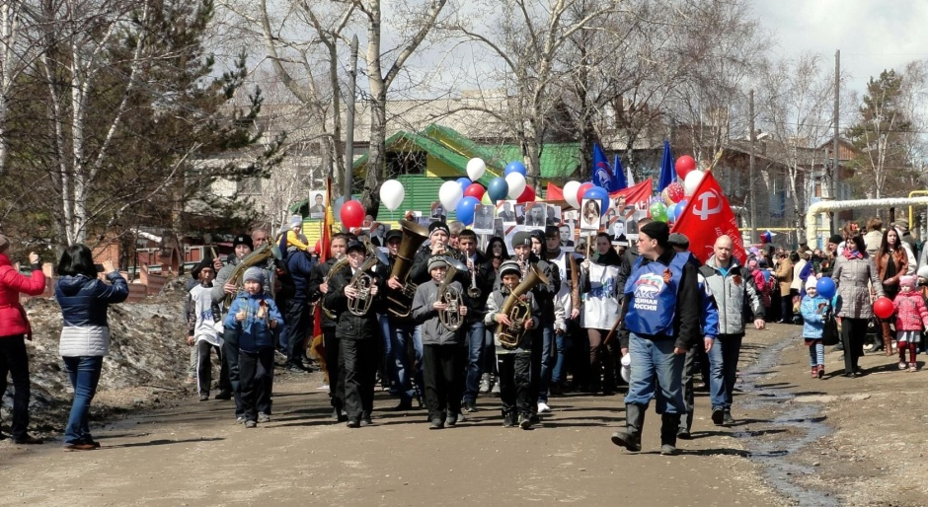
«09» мая 2015 г. состоялся митинг-шествие, посвященный 70-летию Победы в Великой Отечественной войне. Колонну сопровождал Детский духовой оркестр «Детской музыкальной школы с.Богородское» руководителем которого является Александр Матвеевич Блинов. В репертуаре прозвучали произведения советских композиторов, и в финале митинга, все присутствовавшие, под сопровождение Детского духового оркестра исполнили песню «День Победы» музыка Д.Тухманова, слова В.Харитонова.

«15» мая 2015 года в «Детской музыкальной школе с.Богородское» состоялась музыкальная сказка "Кукушка" для детей дошкольного возраста. Сказку подготовил Детский музыкальный театр «Музыкальная сказка». На мероприятие прибыли дети из детского сада № 1 и № 3.
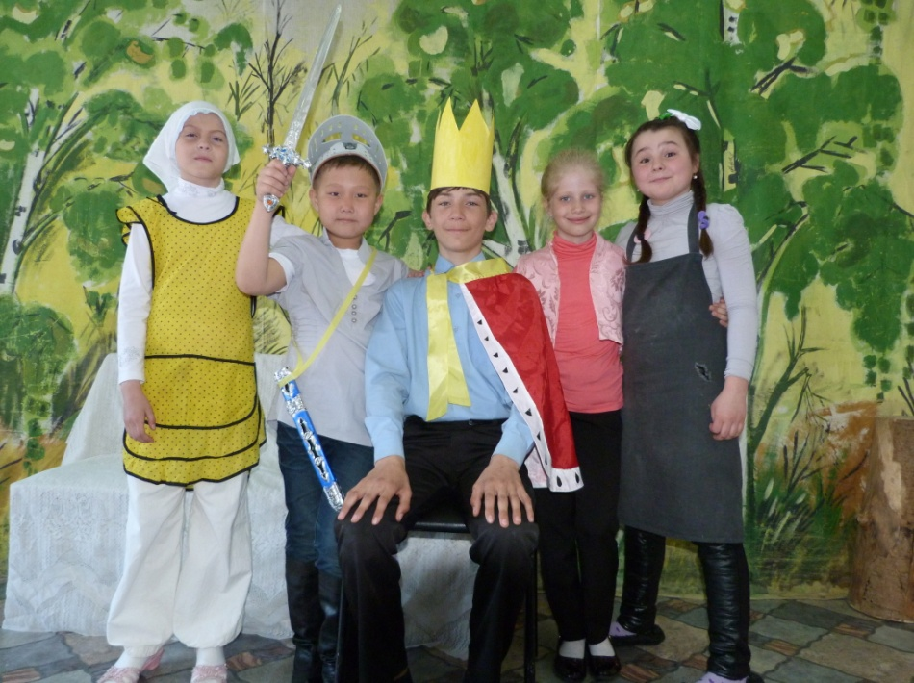

Дети и воспитатели встретили аплодисментами юных артистов, и после мероприятия ушли в отличном настроении. Надеемся на дальнейшее сотрудничество не только с детскими садами, но и общеобразовательной школой, а так же детским домом.
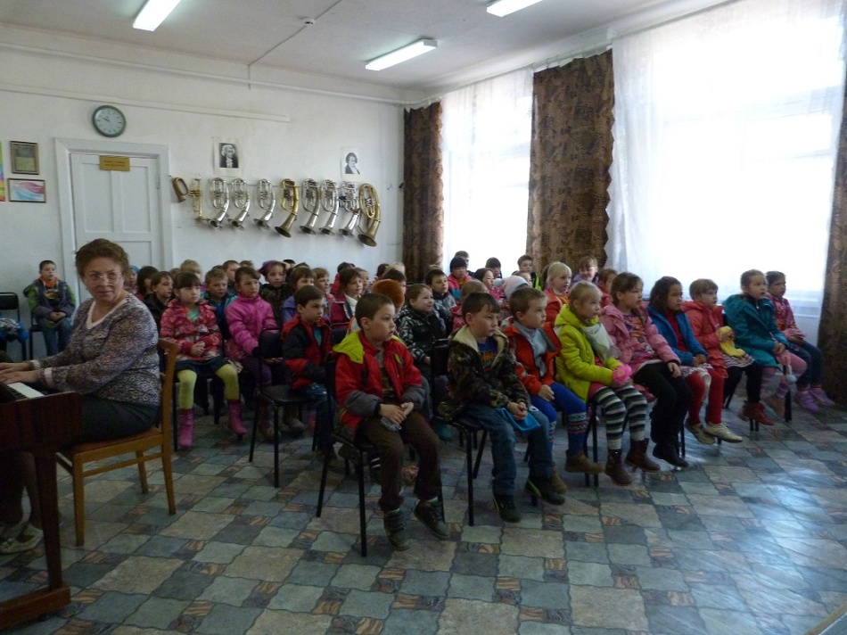

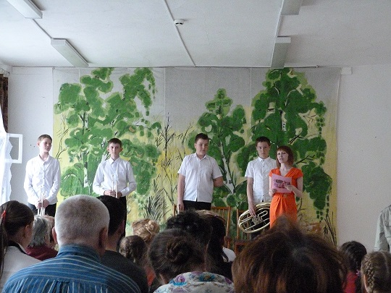

«22» мая 2015 года состоялся Отчётный концерт учащихся МБОУ ДОД "Детская музыкальная школа с.Богородское". В концерте приняли все ученики отделений: духовые инструменты, фортепиано, баян/ аккордеон. Зрители окунулись в мир классической музыки.
Программа оказалась настолько интересной для зрителя, что учащиеся играли на БИС. Только улыбки и добрые лица покидали концертный зал. Добрые пожелания творческих успехов в дальнейшей деятельности школы зарядили нашу школу на последующие концерты.
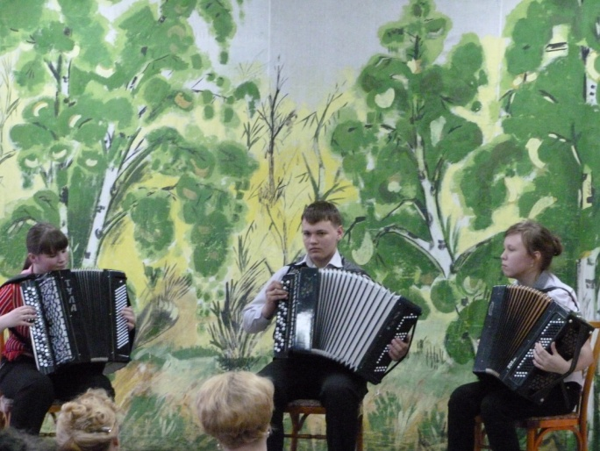
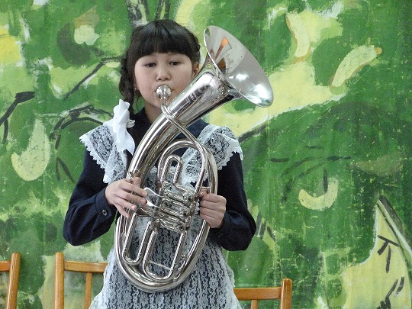

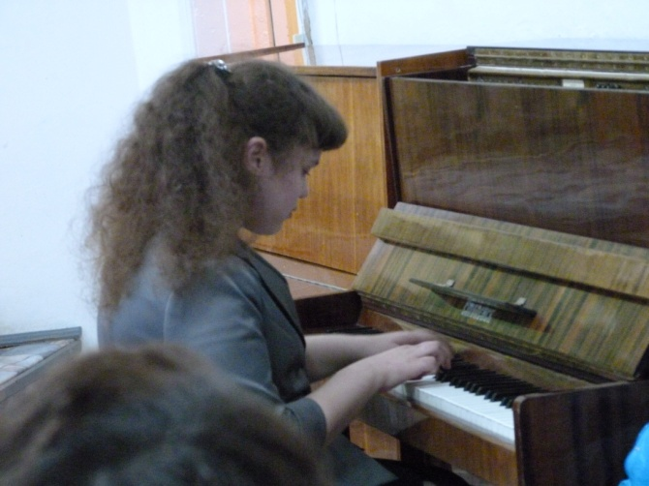
Огромное спасибо нашим педагогам и организаторам концертной программы: Лисихиной Л.А., Блинову А.М., Блиновой О.А., Свищиковой Н.В., Бурбыгиной Н.С.

«27» июня 2015 года состоялось открытие спартакиады в рамках 41-го районного фестиваля "Салют, Победа!", которое торжественно открыл Духовой оркестр детской музыкальной школы, рук. А.М.Блинов. Своей игрой, оркестр вызывал у зрителя чувство патриотизма и чувства гордости за свою страну.
«28» июня 2015 года состоялось Открытие 41-го Районного фестиваля самодеятельного творчества «Салют, Победа!». Детский духовой оркестр «Детской музыкальной школы с.Богородское» вел колонну от набережной Амура, до здания районного Дома культуры, сопровождая всех жителей и гостей села веселыми маршами советский композиторов. Создавая ауру праздника и патриотизма!

